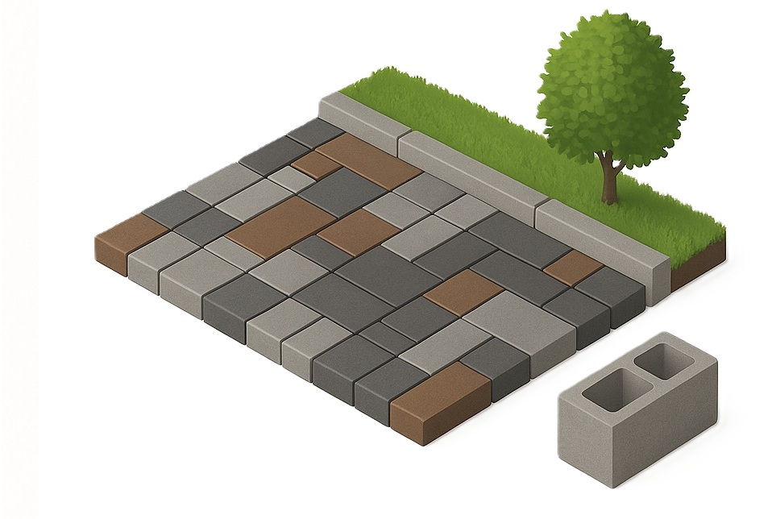







**Tänavakivid**

AS Betoneksi tänavakivi on ideaalne lahendus vastupidavat ja esteetiliselt köitvate kõnniteede, väljakute ja parkimisalade ehitamiseks. Meie pakume erineva kuju ja värviga valikut, mistõttu on võimalik hõlpsasti sobitada meie tooteid kokku igasuguse maastikukujundusega. Meie tänavakivi paistab silma suure kulumiskindluse ja vastupidavusega väliskeskkonnamõjudele, samuti on see pikaealine, seega on see ideaalne valik nii äri- kui ka elamuobjekte puhul.

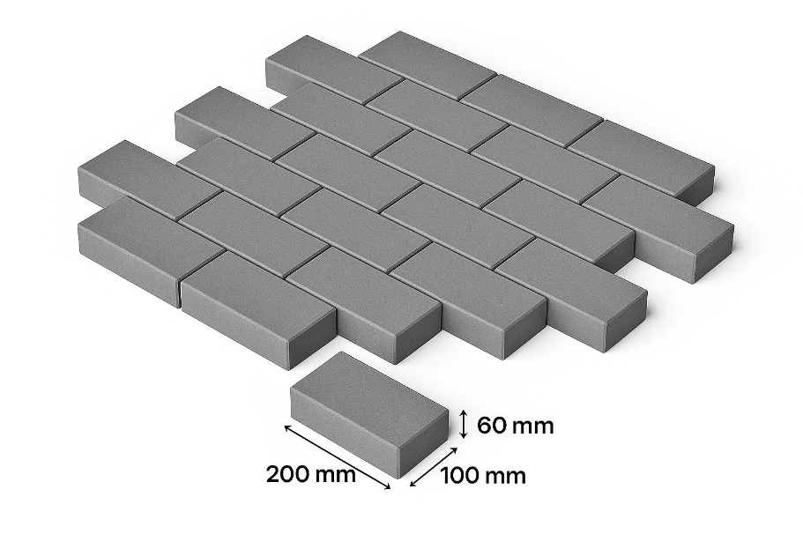

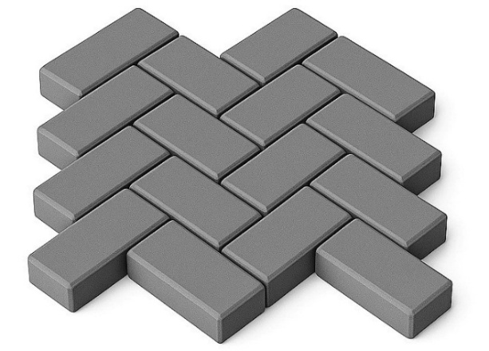

**AS Betoneksi tänavakivide eelised**

Materjalide kõrge kvaliteet: AS Betoneksi tänavakivid on valmistatud kvaliteetsest betoonist, mis tagab nende vastupidavuse ja pikaealisuse. Kasutame tootmises ainult kontrollitud ja usaldusväärseid komponente.

Pikaealisus: meie tooted taluvad mehaanilisi kahjustusi, niiskuse mõju, temperatuurimuutusi ja keemilisi aineid. See tagab tänavakivi pika kasutusea ka kõige keerulisemates tingimustes.

Esteetilisus ja mitmekesisus: pakume laia valikut erineva kujunduse ja värviga tänavakive, tänu millele on võimalik luua ainulaadseid ja stiilseid maastikulahendusi. Saate kergesti valida täiusliku variandi just teie projekti jaoks.

Keskkonnasõbralikkus: AS Betoneksi tooted ei sisalda kahjulikke aineid ja on ümbritsevale keskkonnale ohutud. Hoolitseme looduse eest ja püüdleme jätkusuutliku arengu poole.

Paindlikud disainilahendused: tänu mitmekesistele kujudele ja suurustele saate luua erinevaid mustreid ja konfiguratsioone, mis annab võimaluse viia ellu igasuguseid disainiideid.

Konkurentsivõimelised hinnad: pakume väga kvaliteetseid tänavakive mõistlike hindadega, mis teevad kivi kättesaadavaks väga laiale tarbijate ringile - nii eraisikutele kui ka äriprojektide teostajatele.

Klienditugi: meie professionaalide meeskond on valmis aitama teid igas etapis, alates sobiva toote valimisest kuni nõustamiseni seoses paigalduse ja tänavakivi hooldamisega.

Kvaliteedigarantii: oleme kindlad oma toodete kvaliteedis ja anname garantii igat liiki tänavakividele - see annab tunnistust meie vastutusest klientide ees.





|  |
| --- |
| Männiku lasteaed |

Betoonist sillutisekivid vastavad standardis EVS-EN 1338:2003+AC:2006 toodud nõuetele: külmakindluse klass 3, vastupidavuse piir pragunemisele 3,6 mPa. Tooted on pakitud kilesse puidust kaubaalusel mõõtmetega 1215 х 1215 mm.

Valides AS Betoneksi tänavakivi, saate usaldusväärse lahenduse oma projekti jaoks, sest selles kivis on ühendatud kvaliteet, ilu ja pikaealisus!





**Tänavakivi**

|  |  |  |  |  |  |  |
| --- | --- | --- | --- | --- | --- | --- |
| Hall, must, punane, pruun | Nimetus | Suurus (p x l x k) | tk | m2 | kg | ridade arv |
|  | Nunna 60 | 200x100x60 | 540 | 10,8 | 1480 | 9 |
|  | Uni 60 | 225x112,5x60 | 400 | 10,25 | 1320 | 8 |
|  | Uni 80 | 225x112,5x80 | 400 | 10,25 | 1760 | 8 |
|  | Kartano 80 | 278x138x80 | 256 | 9,8 | 1792 | 8 |
|  | Kloostri 60 | 208x68x60 | 700 | 10,3 | 1400 | 10 |
|  | Vanalinna 60 | 172x115x60/115x115x60 | 640 | 10,6 | 1312 | 10 |
|  | Muru 100 | 400x400x100/200x400x100 | 96 | 11,52 | 1640 | 8 |

Aluse peal

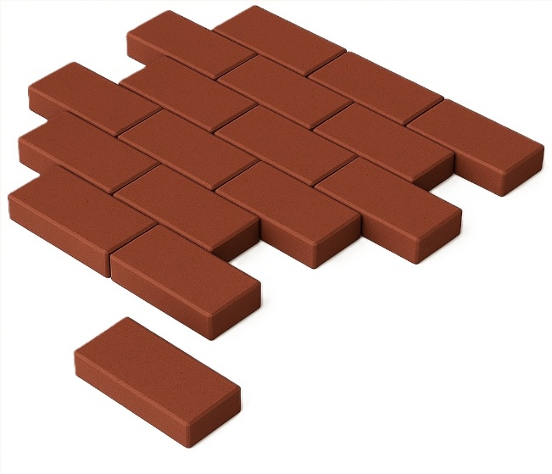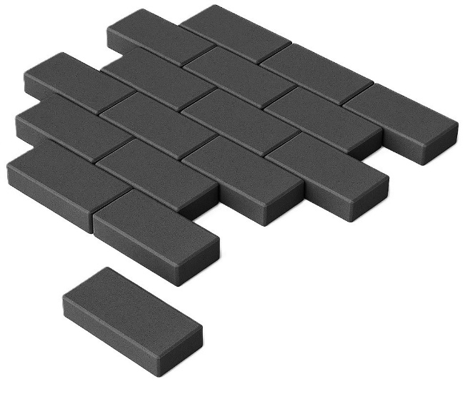





**Äärekivid**

AS Betoneksi äärekivid on usaldusväärne element teeradade, muruplatside ja väljakute servade kujundamiseks. Need aitavad ennetada pinnase erosiooni ja säilitavad maastiku terviklikkuse. Meie äärekivid on valmistatud väga kvaliteetsest betoonist ning saadaval erineva suuruse ja kujuga. Neid on lihtne paigaldada ja need tagavad pika kasutusea.

|  |  |  |  |  |  |  |
| --- | --- | --- | --- | --- | --- | --- |
|  | Nimetus | Suurus (p x l x k) | tk | jm | kg | ridade arv |
|  | Kõnnitee äärekivi | 1000x200x80 | 36 | 36 | 1296 | 3 |
|  | Sõidutee äärekivi | 800x290x150 | 20 | 16 | 1472 | 5 |

Aluse peal

**AS Betoneksi äärekivide eelised**

Suur vastupidavus ja usaldusväärsus: AS Betoneksi äärekivid on valmistatud kvaliteetsest ja optimaalselt vastupidavate omadustega betoonist, mis tagab nende vastupidavuse mehaanilisele koormusele ja pikaealisuse isegi intensiivse kasutuse korral.

Vastupidavus välismõjudele: meie äärekivid taluvad temperatuurimuutusi, niiskuse mõju, ultraviolettkiirgust ja keemilisi aineid (nt sool talviste teede töötlemiseks), see tagab nende välisilme ja kasutusomaduste säilimine pikkadeks aastateks.

Täpne geomeetria ja standardmõõtmed: tootmine tänapäevase tehnoloogia abil võimaldab saavutada äärekivide täpsed mõõtmed ja kujud - see lihtsustab nende paigaldamist ja tagab valmis teede ja radade korrektse väljanägemise.

Paigalduslihtsus: äärekividel on mugavad mõõtmed ja kuju, mis hõlbustab nende transporti ja paigaldust. See lühendab paigaldusaega ja alandab tööjõukulusid.

Pikk kasutusiga: tänu kvaliteetsetele materjalidele ja tootmistehnoloogiale säilitavad äärekivid oma omadused paljude aastate vältel ilma vajaduseta neid parandada või välja vahetada.

Keskkonnaohutus: Materjalid, mida kasutatakse AS Betoneksi äärekivide tootmiseks, ei sisalda kahjulikke aineid ja on ümbritsevale keskkonnale ohutud.

Konkurentsivõimeline hind: pakume väga kvaliteetseid äärekivisid mõistliku hinnaga, nii et need on taskukohane valik nii eraprojektide kui ka suurte ehitusprojektide korral.

Klientide toetamine ja nõustamine: AS Betoneksi spetsialistid on valmis aitama valida sobivat äärekivi tüüpi, aga ka andma soovitusi õige paigalduse ja toodete eest hoolitsemise kohta.

Betoonist äärekivid vastavad standardis EVS-EN 1340:2003+AC:2006/AC: 2014 toodud nõuetele: külmakindluse klass 3, vastupidavuse piir pragunemisele 4,0 mPa. Tooted on pakitud kilesse puidust kaubaalusel mõõtmetega 1215 х 1215 mm.

Valides AS Betoneksi äärekivid, saate usaldusväärse, pikaajalise ja esteetilise lahenduse radade, teede ja haljastusalade loomiseks!





**Õõnesbetoonplokid**

AS Betoneksi õõnesbetoonplokid on mõeldud erinevate struktuuride loomiseks - alates seintest kuni tugikonstruktsioonideni. Pakume erineva kuju ja suurusega plokke, mis sobivad nii individuaalehituseks kui ka suurte ehitusprojektide teostamiseks. Meie plokkide suur vastupidavus tagab teie ehitistele usaldusväärsuse ja pika eluea.

|  |
| --- |
| Õõnesbetoonplokk, kortermaja Õõnesbetoonplokk, kortermaja Kakumäel  Vana-Rannamõisa tänaval |

**AS Betoneksi plokkide eelised**

Materjalide kõrge kvaliteet: AS Betoneksi plokid on valmistatud kvaliteetsest betoonist, mis tagab nende vastupidavuse ja pikaealisuse. Kasutame tootmises kaasaegset tehnoloogiat ja kontrollitud komponente.

Vastupidavus ja usaldusväärsus: meie plokid taluvad väga hästi kokkusurumist ja on vastupidavad mehaanilistele kahjustusele, seega on need täiuslikud tooted kasutamiseks nii elumajade kui ka äriobjektide ehitamisel.

Soojus- ja heliisolatsioon: AS Betoneksi plokkidel on suurepärased soojus- ja heliisolatsiooniomadused, mis võimaldavad luua ruumides mõnusa sisekliima ja vähendada küttekulusid.

Vastupidavus välismõjudele: plokid taluvad hästi niiskuse mõju, temperatuurimuutusi ja keemilisi aineid, mistõttu on tagatud nende pikaealisus isegi keerulistes ilmastikutingimustes.

Lai valik suurusi: Pakume erineva suurusega plokke, mis võimaldab valida mis tahes ehitusprojekti jaoks kõige sobivama variandi.





Paigalduskergus: plokkidel on mugavad mõõtmed ja kuju, mis lihtsustavad paigaldamist ja lühendavad ehitusele kuluvat aega. Samuti alandab see tööjõukulusid.

Keskkonnasõbralikkus: AS Betoneksi tooted valmistatakse keskkonnastandardeid järgides ja need ei sisalda kahjulikke aineid, mistõttu on need ohutud nii inimese tervisele kui ka ümbritsevale keskkonnale.

Konkurentsivõimelised hinnad: pakume väga kvaliteetseid plokke mõistlike hindadega, mis teeb need kättesaadavaks väga laiale tarbijate ringile - nii eraisikutele kui ka suurtele ehitusettevõtetele.

Kvaliteedigarantii: oleme kindlad oma toodete kvaliteedis ja anname garantii igat liiki plokkidele - see annab tunnistust meie vastutusest klientide ees.

Valides AS Betoneksi plokid, saate usaldusväärse lahenduse oma ehitusprojekti jaoks, sest nendes plokkides on ühendatud kvaliteet, pikaealisus ja kulutõhusus!

|  |  |  |  |  |  |  |  |
| --- | --- | --- | --- | --- | --- | --- | --- |
|  | Nimetus | Suurus  (l x k x p) | tk | m2 | kg | Täidetud betooniga m3/m² | Täidetud müüriseguga kg/m² |
|  | VH240 Õõnesbetoonplokk | 240x190x585 | 60 | 7,14 | 1350 | 0,133 | 8,23 |
|  | VH240 Otsaplokk ja poolplokk | 240x190x585/240x190x290 | 84/38+48 | 8,63 | 1450 |  |  |
|  | VH190 Õõnesbetoonplokk | 190x190x585 | 72 | 8,57 | 1510 | 0,095 | 7,34 |
|  | VH190 Otsaplokk ja poolplokk | 190x190x585/190x190x290 | 96/48+48 | 7,93 | 1490 |  |  |
|  | VH140 Õõnesbetoonplokk | 140x190x585 | 80 | 9,52 | 1480 | 0,057 | 6,62 |
|  | VH140 Otsaplokk ja poolplokk | 140x190x585/140x190x290 | 110/50+60 | 6,5 | 1550 |  |  |
|  | VH90 Õõnesbetoonplokk | 90x190x585 | 104 | 12,38 | 1664 | 0,019 | 5,73 |
|  | | | | | | | |

Aluse peal



|  |
| --- |
| Teie tulevane kodu AS Betoneksi toodetega |

AS BETONEKS

Silikaltsiidi 5, 11216 Tallinn

E-post: myyk@betoneks.ee

Telefon: Viktoria +372 58 543 450,

Telefon :Tiit +372 51 345 31

[www.betoneks.ee](http://www.betoneks.ee)

